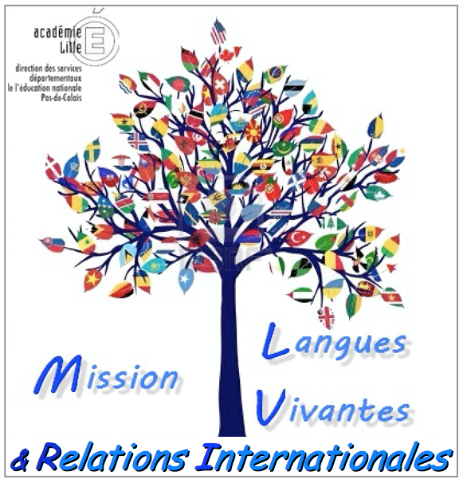
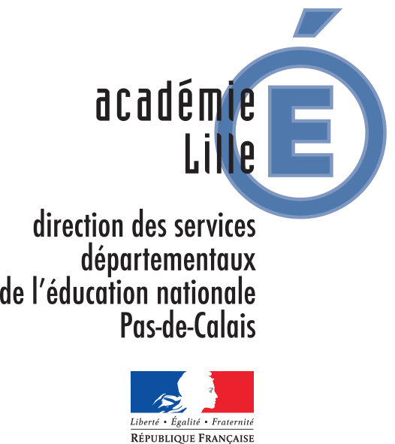
NEWSLETTER number 10

June 2020

Sommaire

Pour Diffusion aux écoles : ……………………..............…….……………… p 2 - Guide pour l’enseignement EN langue vivante étrangère de l’école au lycée: Oser les langues vivantes étrangères
- Ressources : continuité pédagogique des ALVE (Assistantes de Langues Vivantes Etrangères)
- La mobilité européenne et internationale

Pour Information :
- 2 conférences en ligne sur la chaîne YouTube de l'INSPE Lille HdF

PIECES JOINTES:

PJ1 - guide EMILE
PJ2 - la mobilité européenne et internationale
PJ3 - programmes de mobilité des élèves
PJ4 - programmes de mobilité des enseignants
PJ5 - guide pratique chefs établissements

Cette Newsletter se veut être un outil à destination de l'Inspecteur de l'Education Nationale et de son équipe.
Nous vous la transmettons donc sous format modifiable afin de faciliter la communication auprès des écoles, personnes-ressources, ...
Nous réfléchissons à la meilleure ergonomie possible. Dans cette optique, n'hésitez pas à nous faire parvenir vos remarques, suggestions, …

POUR DIFFUSION AUX ECOLES MATERNELLES
ET ELEMENTAIRES

Guide pour l’enseignement EN langue vivante étrangère de l’école au lycée: Oser les langues vivantes étrangères

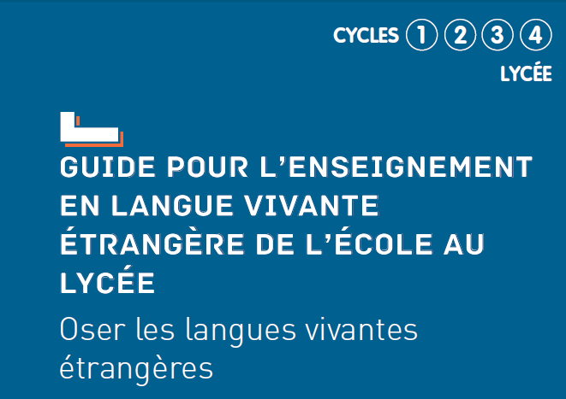
Après la publication du « Guide pour l’enseignement des langues vivantes : Oser les langues vivantes étrangères à l’école », est sorti en mars 2020 le « Guide pour l’enseignement EN langue vivante étrangère de l’école au lycée: Oser les langues vivantes étrangères” qui permet d’expliciter et de travailler l’enseignement en AICL (Apprentissages Intégrés de Contenus et de Langue). Il s’appelle également guide EMILE (Enseignement d’une Matière Intégrée à une Langue Etrangère). Coordonné par la direction générale de l’enseignement scolaire (DGESCO) et par l’inspection générale, il est à destination des cadres et des enseignants.
- 1ère partie : Modalités de pilotage, notamment pour les questions se rapportant aux ressources humaines, de la création et de la gestion d’un parcours EMILE dans le premier et le second degré.
- 2ème partie : mise en oeuvre dans les classes du premier et du second degré. Approche progressive dans le premier degré. Dans le second degré, outils pour développer un enseignement en langue véritablement ordinaire, avec cohérence entre les disciplines concernées et continuité avec le premier degré.
- 3ème partie : questions de l’évaluation et de la valorisation de ces dispositifs, pour les élèves, les enseignants et les établissements.
→ PIECE JOINTE 1 : guide EMILE

Ressources : continuité pédagogique des ALVE (Assistantes de Langues Vivantes Etrangères)

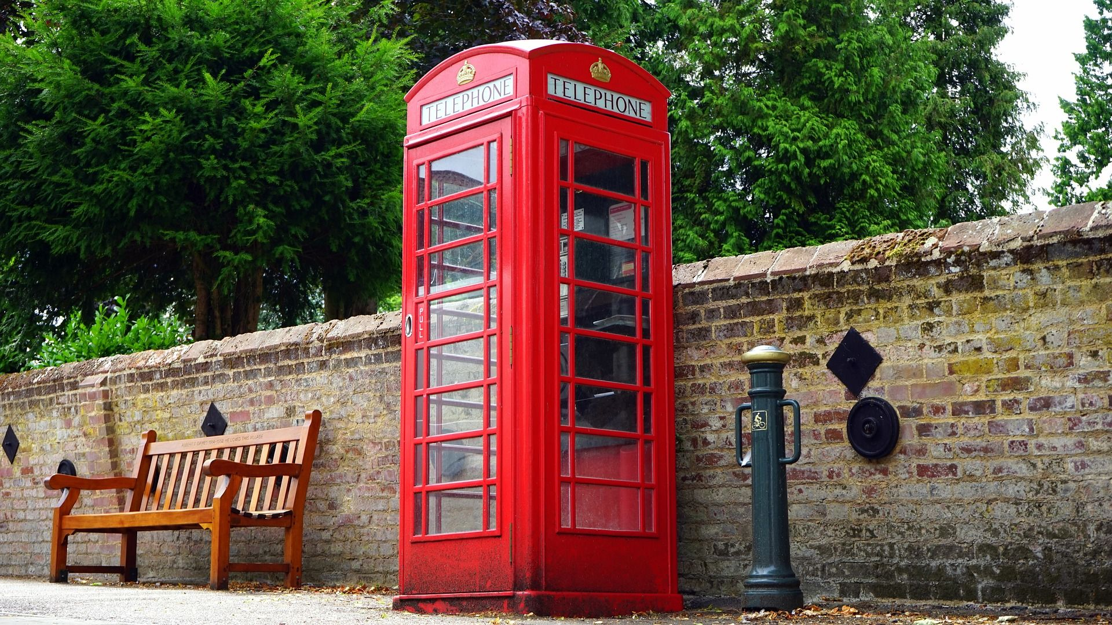
Vous trouverez, dans la newsletter OTA (Objectif: Territoires Apprenants) du 26 mai, à l'adresse suivante, https://ota62.site.ac-lille.fr/nos-publications/, le travail de continuité pédagogique qu'ont réalisé les assistantes de langues en coordination avec les enseignantes des écoles dans lesquelles elles intervenaient.
Vous pourrez trouver des travaux (audios, vidéos, documents écrits) sur différents thèmes:
- La météo cycle 2
- Sentiments et famille cycle 2
- Pâques cycle 3
- Saint-Patrick cycle 3
- Apprentissage de l'heure cycle 3
- Les parties du corps cycle 3

La mobilité européenne et internationale

Le guide pratique « La mobilité européenne et internationale » s'adresse aux inspecteurs, directeurs d'écoles et chefs d'établissements, pour les accompagner dans les projets de mobilité des élèves et des enseignants.
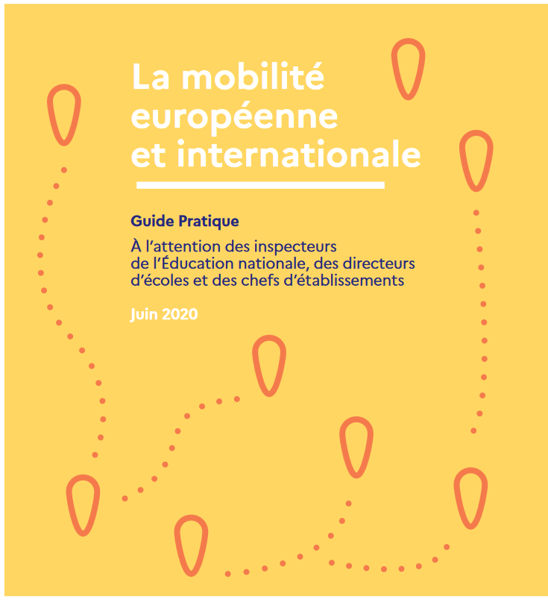
Ce nouvel outil comprend une présentation de l'ouverture du système éducatif sur l'Europe et le monde. Il présente les modalités d'organisation d'un séjour scolaire à l'étranger et une description exhaustive de l'ensemble des programmes de mobilités des élèves et des enseignants.
Il comporte également diverses annexes dont certaines peuvent intéresser le 1er degré :
- programmes de mobilité des élèves
- programmes nationaux de mobilité des enseignants titulaires du MENJ
- guide pratique pour les chefs d’établissements scolaires

Vous pourrez également trouver toutes ces ressources sur https://eduscol.education.fr/cid151739/la-mobilite-europeenne-et-internationale.html
→ PIECE JOINTE 2 : la mobilité européenne et internationale
→ PIECE JOINTE 3 : programmes de mobilité des élèves
→ PIECE JOINTE 4 : programmes de mobilité des enseignants
→ PIECE JOINTE 5 : guide pratique chefs établissements

POUR INFORMATION

2 conférences en ligne sur la chaîne YouTube de l'INSPE Lille HdF

- Mme Rebecca Dahm, Maîtresse de Conférence (Didactique des langues) à l'Université de Toulouse: «La/Les langue(s) de scolarisation : une feuille de route pour les établissements scolaires» : https://youtu.be/R5y_PPEi5kQ
- Mme Sophie Babault, Maîtresse de Conférence (Sciences du langage) à l'Université de Lille: «Langue et apprentissage des sciences : langue-outil ou langue-obstacle ?» :https://youtu.be/dguTinXKp3I

Laëtitia MICHEL, CPD, et Michaël DEROZIER, IEN,
en charge de la mission départementale "Langues Vivantes"
et des "Relations Internationales" pour le Pas-de-Calais

